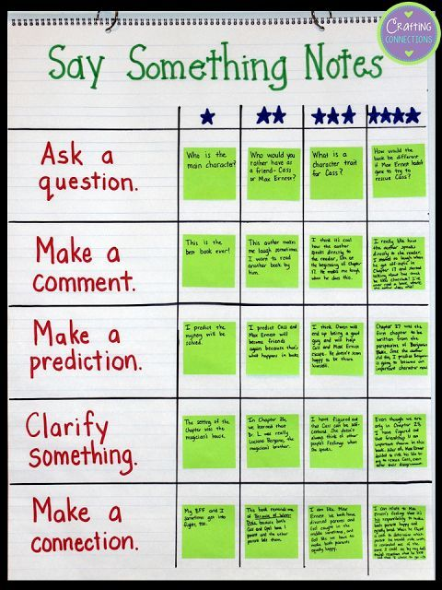

4/A

3/B

2/C

1/D